Pressemitteilung

Referenz | STIEBEL ELTRON |  | Datum | 31. Juli 2026
Telefon | 056 464 05 00 |  | E-Mail | presse@stiebel-eltron.ch

Umfrage: Schweizer wollen Energiewende forcieren

- Die Schweizer halten Verbot neuer Ölheizungen für gerechtfertigt
- CO2-Grenzwert für Gebäude steht hoch im Kurs

79 Prozent der Schweizerinnen und Schweizer fehlt bei der Politik die gebotene Dringlichkeit, die Energiewende voranzutreiben. Ganz konkret wünscht sich die Bevölkerung eine konsequente Abkehr von klimaschädlicher Energie, beispielsweise nach dem Vorbild des Kantons Basel-Stadt, Ölbrenner im Heizungskeller künftig zu verbieten. Das sind Ergebnisse aus dem «Energie-Trendmonitor Schweiz 2020». Dafür wurden bevölkerungsrepräsentativ 1‘000 Eidgenossen von einem Marktforschungsinstitut im Auftrag von Stiebel Eltron befragt.

84 Prozent der Schweizer sprechen sich für ein Verbot neuer Ölheizungen im Altbau aus und begrüssen damit die Politik des Kantons Basel-Stadt, der den Einsatz erneuerbarer Energie heute schon zwingend vorschreibt, sobald eine alte Heizung ersetzt wird. Darüber hinaus befürworten die Verbraucher einen landesweiten CO2-Grenzwert für Gebäude (74 Prozent).

Mit CO2-Grenzwert viel bewirken

«Ein CO2-Grenzwert für Gebäude ist ein wichtiger Schritt für mehr Klimaschutz in den Haushalten, weil er in vielen Fällen verhindern könnte, dass ein Ölkessel mit einem Ölkessel ersetzt wird», sagt Paul Stalder, Geschäftsführer von STIEBEL ELTRON Schweiz. «Denn dies hätte weitreichende Folgen: Jede neu installierte Ölheizung bedeutet, dass der Umstieg auf erneuerbare Energie im Heizungskeller um weitere 20 Jahre verschoben wird», sagt Stalder.

Heizen ohne fossile Brennstoffe

Doch in der Politik wird über die Umsetzung des CO2-Gesetzes weiter heftig debattiert. So will der Ständerat einen CO2-Grenzwert für Altbauten einführen. Dies würde für viele Gebäude ab 2023 einem faktischen Ölheizungsverbot gleichkommen. Die Nationalratskommission hingegen hat eine Übergangsfrist bis 2026 ausgehandelt, um die laufenden Massnahmen der Kantone zu honorieren.
Unbestritten senkt der Umstieg auf grüne Energien die CO2-Emissionen drastisch. Bei der Wärmepumpen-Technologie wird ganz auf fossile Energieträger verzichtet – selbst der für den Antrieb benötigte Strom lässt sich mit erneuerbaren Quellen erzeugen.

Schweizer wollen mehr Förderung

Wer auf ein grünes Heizsystem umsteigt, erhält zwar im Rahmen des Gebäudeprogramms Fördergelder von Bund und Kantonen. Laut «Energie-Trendmonitor Schweiz» fordern mehr als 50% der Befragten noch stärkere finanzielle Anreize für die private Energiewende. Und dies könnte durchaus zielführend sein. Denn jedem Zweiten ist es aktuell eindeutig zu teuer, auf umweltfreundliche Technologie beim Wohnen umzustellen.

Einen Überblick über diverse Förderprogramme finden Sie hier: www.stiebel-eltron.ch/foerderung

Kompetente Energieberatung

«Wer auf grüne Heiztechnik umsteigen will, sollte auf jeden Fall einen unabhängigen Energie-Experten beiziehen,» empfiehlt Paul Stalder. «Ein gemeinsam erstelltes Sanierungskonzept kann vor Fehlinvestitionen schützen und Steueroptimierungen ermöglichen.» Auch die Energieberatungsstellen der Kantone geben kompetent Auskunft, denn die Fördermassnahmen und -beiträge variieren je nach Kanton.

Über Stiebel Eltron

Als innovationsgetriebenes Familienunternehmen steht STIEBEL ELTRON für innovative Lösungen in den Bereichen Warmwasser, Wärme, Lüftung und Kühlung. Dabei verfolgt der Haus- und Systemtechnikanbieter eine klare Linie für eine umweltschonende, effiziente und komfortable Haustechnik. Mit rund 3‘700 Mitarbeitern weltweit setzt der Konzern mit Hauptsitz in Holzminden/DE von der Produktentwicklung bis zur Fertigung konsequent auf eigenes Know-how. Die Schweizer Niederlassung Stiebel Eltron AG gehört zu den führenden Vertreibern von Produkten im Bereich erneuerbare Energien. Sie wurde bereits 1978 gegründet und ist seit Jahren eine der erfolgreichsten Tochtergesellschaften der Gruppe.

Bildunterschriften:

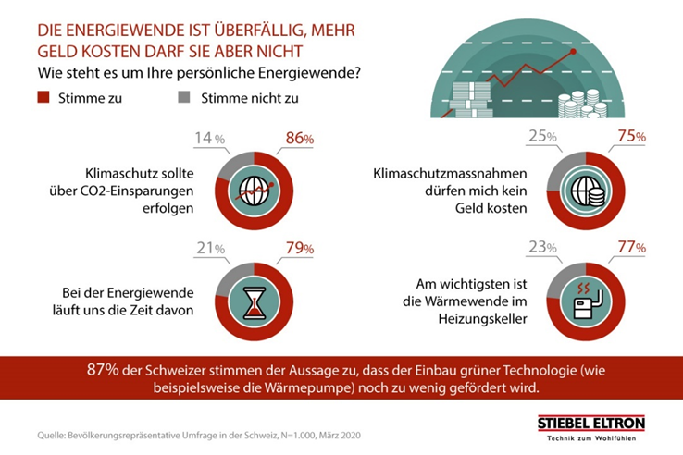
Bild 1: 87% der Schweizer stimmen der Aussage zu, dass der Einbau grüner Technologie (wie beispielsweise die Wärmepumpe) noch zu wenig gefördert wird.

